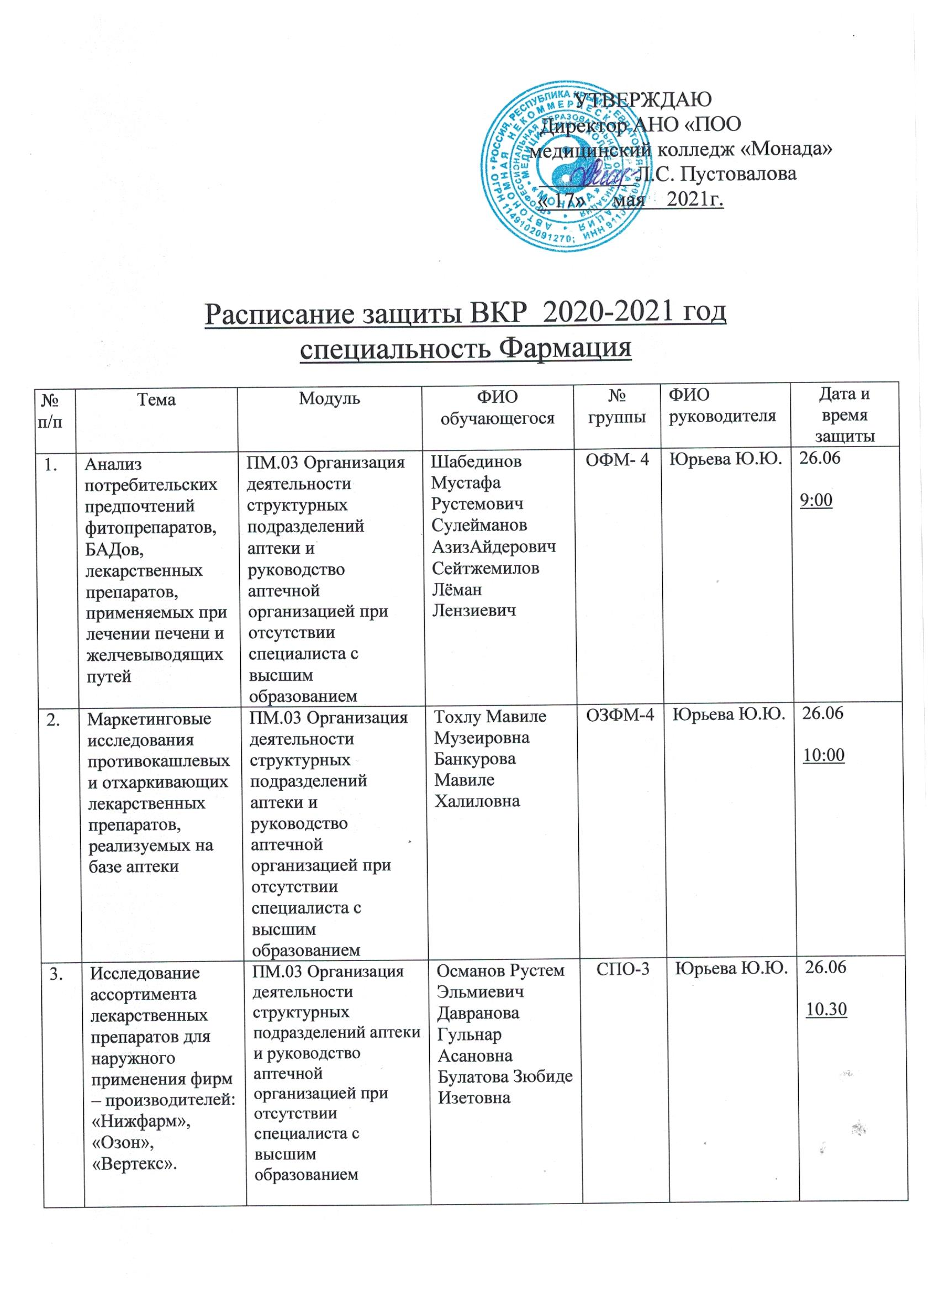

4. | Обзор аптечных продаж лечебной косметики для лица (на примере аптечных организаций) | ПМ.03 Организация деятельности структурных подразделений аптеки и руководство аптечной организацией при отсутствии специалиста с высшим образованием | Келямова Мелия Нуфетовна  Лапкина Татьяна Витальевна | 0ФМ-4 | Юрьева Ю.Ю. | 26.06  11.30
5. | Анализ ассортимента гормональных препаратов для лечения эндометриоза | ПМ.03 Организация деятельности структурных подразделений аптеки и руководство аптечной организацией при отсутствии специалиста с высшим образованием | Османова Айше Серверовна | СПО -3 | Юрьева Ю.Ю. | 26.06  12.00
6. | Анализ ассортимента витаминных препаратов для беременных и детей до 1 года | ПМ.03 Организация деятельности структурных подразделений аптеки и руководство аптечной организацией при отсутствии специалиста с высшим образованием | Ильясова Мадина Сервиновна  Ильясова Амина Эльдаровна | ОФМ- 4 | Юрьева Ю.Ю. | 26.06  12.30
7. | Анализ ассортимента лекарственных препаратов, реализуемых при ринитах различной этиологии | ПМ.03 Организация деятельности структурных подразделений аптеки и руководство аптечной организацией при отсутствии специалиста с высшим образованием | Шипилова Ирина Александровна  Хайбуллаева Сание Шевкетовна | ОЗФМ - 4 | Юрьева Ю.Ю. | 26.06  13.00
8. | Ценообразование на товары аптечного ассортимента | ПМ.03 Организация деятельности структурных подразделений аптеки и руководство аптечной организацией при отсутствии специалиста с высшим образованием | Федосов Владислав Сергеевич | ОФМ- 4 | Юрьева Ю.Ю. | 26.06  13.30
9. | Пути совершенствования современных лекарственных форм | ПМ.02 Изготовление лекарственных форм и проведение обязательных видов внутриаптечного контроля | Абдуллаев Руслан Мустафаевич  Аблязова Сусанна Абдуллаевна | СПО - 3 | Омельяненко О.М. | 16.06  9.00
10. | Факторы, влияющие на полноту вытяжки биологически активных веществ из ЛРС | ПМ.02 Изготовление лекарственных форм и проведение обязательных видов внутриаптечного контроля | Умерова Лиля Иса кызы  Лохатова  Эльмаз Ибраимовна  Меметова Анифе Серверовна | ОФМ- 4 | Омельяненко О.М. | 16.06  9.30
11. | Особенности изготовления и контроль качества детских лекарственных форм в условиях аптеки | ПМ.02 Изготовление лекарственных форм и проведение обязательных видов внутриаптечного контроля | Васильева Анита Викторовна  Митьковская Анна Михайловна | ОФМ- 4 | Омельяненко О.М. | 16.06  10.30
12. | Ветеринарные лекарственные формы | ПМ.02 Изготовление лекарственных форм и проведение обязательных видов внутриаптечного контроля | Муртазаева Диляра Ленмаровна  Суинова Эльнара Садыковна | ОЗФМ -4 | Омельяненко О.М. | 16.06  11.00
13. | Особенности технологии и контроля качества лекарственных форм для инъекций | ПМ.02 Изготовление лекарственных форм и проведение обязательных видов внутриаптечного контроля | Салюк Светлана Николаевна  Кархут Любовь Сергеевна | ОЗФМ -4 | Омельяненко О.М. | 16.06  11.30
14. | Гомеопатические лекарственные формы | ПМ.02 Изготовление лекарственных форм и проведение обязательных видов внутриаптечного контроля | Кийик Зера Абдуллаевна  Муратова Медине Искендеровна | ОЗФМ -4 | Омельяненко О.М. | 16.06  12.00
15. | Изготовление и контроль качества лекарственных форм с ядовитыми и сильнодействующими лекарственными веществами | ПМ.02 Изготовление лекарственных форм и проведение обязательных видов внутриаптечного контроля | Романюк Эллина Владимировна  Чирва Наталья Сергеевна | ОЗФМ - 4 | Омельяненко О.М. | 16.06  12.30
16. | Особенности изготовления неводных растворов в условиях аптеки | ПМ.02 Изготовление лекарственных форм и проведение обязательных видов внутриаптечного контроля | Ильясова Анифе Наримановна | ОЗФМ - 4 | Омельяненко О.М. | 16.06  13.00
17. | Изучение роли катионов элементов II группы Периодической системы Д.И.Менделеева в лекарственных препаратах | ПМ.02 Изготовление лекарственных форм и проведение обязательных видов внутриаптечного контроля | Абхаирова Сусанна Ренатовна  Нурмамбетова Левиза Ренатовна | СПО - 3 | Заховаева А.С. | 15.06  9.00
18. | Химические реакции при применении антитоксических лекарственных средств | ПМ.02 Изготовление лекарственных форм и проведение обязательных видов внутриаптечного контроля | Асанова Эльвина Музаферовна | ОЗФМ - 4 | Заховаева А.С. | 15.06  9.30
19. | Качественный анализ на функциональные группы | ПМ.02 Изготовление лекарственных форм и проведение обязательных видов внутриаптечного контроля | Эмирамзаева Земине Мустафаевна  Менсутова Сельвина Серверовна | СПО - 3 | Заховаева А.С. | 15.06  10.00
20. | Контроль качества лекарственных форм с окислительно – восстановительными свойствами субстанций | ПМ.02 Изготовление лекарственных форм и проведение обязательных видов внутриаптечного контроля | Джемалетдинова Ление Талятовна  Мемедулаева Ленара Руслановна | ОЗФМ -4 | Заховаева А.С. | 15.06  10.30
21. | Влияние функциональных групп на фармакологическую активность лекарственных препаратов, производных имидазола и пиридина | ПМ.02 Изготовление лекарственных форм и проведение обязательных видов внутриаптечного контроля | Абдреупова Зера Аблаевна  Аблямитова Медине Янушовна | ОФМ -4 | Заховаева А.С. | 15.06  11.00
22. | Сравнительная характеристика химических свойств и фармакологичес-кого действия солей неорганических и органических кислот | ПМ.02 Изготовление лекарственных форм и проведение обязательных видов внутриаптечного контроля | Вольхина Александра Витальевна  Герасимович Мария Сергеевна | ОЗФМ - 4 | Заховаева А.С. | 15.06  11.30
23. | Анализ нерационального сочетания лекарственных веществ в лекарственных формах | ПМ.02 Изготовление лекарственных форм и проведение обязательных видов внутриаптечного контроля | Аджиибрагимова Динара Аблякимовна  Сеитасанова Асие Эрвеновна | СПО -3 | Заховаева А.С. | 15.06  12.00
24. | Контроль качества инъекционных растворов со стабилизирующими свойствами | ПМ.02 Изготовление лекарственных форм и проведение обязательных видов внутриаптечного контроля | Абдулхаирова Дживаер Азизовна | СПО -3 | Заховаева А.С. | 15.06  12.30
25. | Лекарственные растения в терапии заболеваний желудочно – кишечного тракта | ПМ.01Реализация лекарственных средств и товаров аптечного ассортимента | Олишевская Ольга Борисовна  Паюк Наталья Владимировна | ОЗФМ - 4 | Тимохина В.О. | 23.06  9.00
26. | Алкалоиды – общая характеристика | ПМ.01Реализация лекарственных средств и товаров аптечного ассортимента | Воронина Ольга Вадимовна  Меметова Зера Якубовна | ОЗФМ - 4 | Тимохина В.О. | 23.06  9.30
27. | Общие правила сбора, высушивания, хранения лекарственного сырья | ПМ.01Реализация лекарственных средств и товаров аптечного ассортимента | Чинай Эмине Алиевна  Аблияметова Диляра Серановна | ОЗФМ -4 | Тимохина В.О. | 23.06  10.00
28. | Эфирные масла – общая характеристика | ПМ.01Реализация лекарственных средств и товаров аптечного ассортимента | Сенькова Лариса Александровна  Малиновская Наталья Сергеевна | СПО - 3 | Тимохина В.О. | 23.06  10.30
29. | Лекарственные растения – источники витамина С | ПМ.01Реализация лекарственных средств и товаров аптечного ассортимента | Абдуллаева Эмине Акимовна  Зевриева Айше Керимовна | СПО -3 | Тимохина В.О. | 23.06  11.00
30. | Слабительные средства растительного происхождения | ПМ.01Реализация лекарственных средств и товаров аптечного ассортимента | Ружицкая Наталья Юрьевна | СПО- 3 | Тимохина В.О. | 23.06  11.30
31. | Лекарственные растения, обладающие гепатопротекторным действием. Механизм действия | ПМ.01Реализация лекарственных средств и товаров аптечного ассортимента | Салиева Сабина Диляверовна  Салиева Эльвира Диляверовна | СПО – 3  ОЗФМ - 4 | Тимохина В.О. | 23.06  12.00
32. | Ядовитые растения, их применение в медицине. | ПМ.01Реализация лекарственных средств и товаров аптечного ассортимента | Пестова Татьяна Сергеевна  Косенко Наталья Николаевна  Баранникова Анна Ивановна | СПО -3 | Тимохина В.О. | 23.06  12.30
33. | Анализ спроса и потребления витаминных препаратов | ПМ.03 Организация деятельности структурных подразделений аптеки и руководство аптечной организацией при отсутствии специалиста с высшим образованием | Чаталова Ление Делаверовна  Исмаилова Сафие Ахтемовна | ОЗФМ -4 | Адильшаева А.И. | 25.06  9.00
34. | Исследование рынка ЛП для лечения орфанных заболеваний | ПМ.03 Организация деятельности структурных подразделений аптеки и руководство аптечной организацией при отсутствии специалиста с высшим образованием | Байрамгазиева Эльзара Алимовна  Ильясов Эрнест Айдерович  Ахмедов Тимур Турсунпулатович | ОЗФМ -4 | Адильшаева А.И. | 25.06  9.30
35. | Нейромаркетинг в аптеках | ПМ.03 Организация деятельности структурных подразделений аптеки и руководство аптечной организацией при отсутствии специалиста с высшим образованием | Хаирова Алиме Абдуллаевна  Тронина Екатерина Олеговна | ОЗФМ – 4 | Адильшаева А.И. | 25.06  10.30
36. | Этика, деонтология при работе в аптеке | ПМ.03 Организация деятельности структурных подразделений аптеки и руководство аптечной организацией при отсутствии специалиста с высшим образованием | Нусретова Ленуза Ибрайимовна  Сеитшаева Лира Руслановна | СПО – 3 | Адильшаева А.И. | 25.06  11.00
37. | Оценка санитарно-гигиенического режима аптеки | ПМ.03 Организация деятельности структурных подразделений аптеки и руководство аптечной организацией при отсутствии специалиста с высшим образованием | Хайбуллаева Эвелина Диляверовна | СПО - 3 | Адильшаева А.И. | 25.06  11.30
38. | Техника эффективности продаж в аптеке | ПМ.03 Организация деятельности структурных подразделений аптеки и руководство аптечной организацией при отсутствии специалиста с высшим образованием | Пашиева Эдие Эмелевна  Муртазаева Алие Таировна | ОЗФМ – 4 | Адильшаева А.И. | 25.06  12.00
39. | Анализ спроса противопростудных и противогриппозных препаратов | ПМ.03 Организация деятельности структурных подразделений аптеки и руководство аптечной организацией при отсутствии специалиста с высшим образованием | Сулейманова Зарина Юсуф - къызы  Османова Сусанна Айдеровна | СПО - 3 | Адильшаева А.И. | 25.06  12.30
40. | Маркетинговый анализ рынка антигистаминных препаратов | ПМ.03 Организация деятельности структурных подразделений аптеки и руководство аптечной организацией при отсутствии специалиста с высшим образованием | Асанова Эльмира Османовна  Мумджи Ролан Османович | ОЗФМ -4 | Адильшаева А.И. | 25.06  13.00
41. | Современные противовирусные средства | ПМ.01Реализация лекарственных средств и товаров аптечного ассортимента | Велулаева Нияре Решатовна  Сабирова Нияра Алимовна | СПО - 3 | Алескерова Н.П. | 24.06  9.00
42. | Фармацевтическое консультирование при отпуске топических деконгестантов | ПМ.01Реализация лекарственных средств и товаров аптечного ассортимента | Ибрагимов Эмиль Эльмарович  Голинько Назлы Насировна | ОЗФМ – 4 | Алескерова Н.П. | 24.06  9.30
43. | Исследования фармацевтического рынка лекарственных препаратов для лечения и профилактики йододефицитных заболеваний | ПМ.01Реализация лекарственных средств и товаров аптечного ассортимента | Дзюненко Ольга Дмитриевна | ОЗФМ – 4 | Алескерова Н.П. | 24.06  10.00
44. | Сопутствующие товары для детей до 3-х лет как особая категория товаров аптечного ассортимента | ПМ.01Реализация лекарственных средств и товаров аптечного ассортимента | Коновал Инна Николаевна  Муравейко Ирина Леонидовна  Тимченко Умида Имомиддиновна | ОЗФМ – 4 | Алескерова Н.П. | 24.06  10.30
45. | Современные противопростудные средства | ПМ.01Реализация лекарственных средств и товаров аптечного ассортимента | Юнусова Диана Османовна  Сейдаметов Эмиль Эльмарович | ОЗФМ – 4 | Алескерова Н.П. | 24.06  11.30
46. | Изучение спроса на ассортимент современных нестероидных противовоспалительных препаратов | ПМ.01Реализация лекарственных средств и товаров аптечного ассортимента | Усеинова Сусанна Ремзиевна  Пашала Эмине Рустемовна | ОЗФМ - 4 | Алескерова Н.П. | 24.06  12.00
47. | Анализ аптечного ассортимента пробиотиков и пребиотиков | ПМ.01Реализация лекарственных средств и товаров аптечного ассортимента | Аблялимов Дилявер Закирович  Мусаханов Муслим Русланович | ОФМ - 4 | Алескерова Н.П. | 24.06  12.30
48. | Косметические средства как особая категория товаров аптечного ассортимента | ПМ.01Реализация лекарственных средств и товаров аптечного ассортимента | Салиева Улькер Эскендеровна  Фаворская Мария Сергеевна | ОФМ – 3 | Алескерова Н.П. | 24.06  13.00
49. | Взаимодействие и несовместимость лекарственных препаратов | ПМ.01Реализация лекарственных средств и товаров аптечного ассортимента | Рыбак Дарья Михайловна  Абрамова Елена Валерьевна | ОЗФМ - 4 | Мельникова Н.В. | 22.06  9.00
50. | Осложнения антибактериальной терапии | ПМ.01Реализация лекарственных средств и товаров аптечного ассортимента | Белова Светлана Васильевна | ОФМ - 4 | Мельникова Н.В. | 22.06  9.30
51. | Глюкокортикоиды для местного и резорбтивного действия | ПМ.01Реализация лекарственных средств и товаров аптечного ассортимента | Сильченкова Анна Дмитриевна  Тютюник Виктория Олеговна | ОФМ- 4 | Мельникова Н.В. | 22.06  10.00
52. | Роль витаминных препаратов в лечении короновирусной инфекции | ПМ.01Реализация лекарственных средств и товаров аптечного ассортимента | Грец Анастасия Викторовна  Бекирова Мерьем руслановна | ОФМ -4 | Мельникова Н.В. | 22.06  10.30
53. | Лекарственные средства, разрешенные и запрещенные в спорте | ПМ.01Реализация лекарственных средств и товаров аптечного ассортимента | Исмаилов Эльдар Ленурович  Абибуллаева Эльвина Маматкаримовна | ОЗФМ - 4 | Мельникова Н.В. | 22.06  11.00
54. | Лекарственные средства для лечения анемии | ПМ.01Реализация лекарственных средств и товаров аптечного ассортимента | Касянюк Ирина Александровна | СПО - 3 | Мельникова Н.В. | 22.06  11.30
55. | Контрацептивные лекарственные средства | ПМ.01Реализация лекарственных средств и товаров аптечного ассортимента | Мухамедзянова Лиля Айдаровна  Ходжаева Наиле Эскендеровна  Рыженкова Оксана Геннадьевна | ОЗФМ - 4 | Мельникова Н.В. | 22.06  12.00
56. | Лекарственные средства, влияющие на сердечно – сосудистую систему | ПМ.01Реализация лекарственных средств и товаров аптечного ассортимента | Смедляева Лейля Одилжоновна  Аблякимова Ление Мустафаевна  Аблаева Ферузе Мустафаевна | СПО - 3 | Мельникова Н.В. | 22.06  13.00

